Индивидуальный проект

Первый этап

Галиева Аделина Руслановна

Содержание

# 1 Цель работы

Создать первоначальный шаблон индвидуального сайта и сделать основную настройку репозиториев.

# 2 Выполнение лабораторной работы

1. Скачиваем архив hugo, который подходит вашей ОС, создаём папку bin и переносим файл hugo в созданную папку(bin) (рис. ??) (рис. ??)

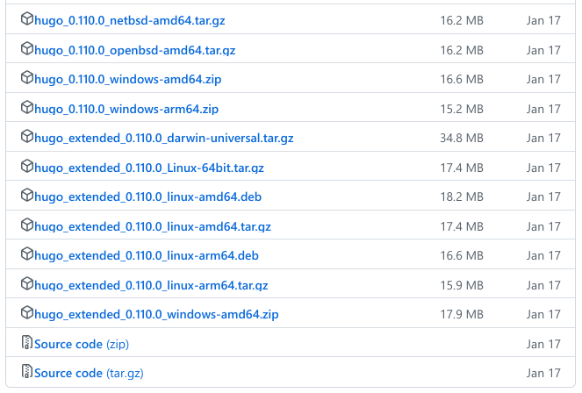

Скачиваем архив hugo

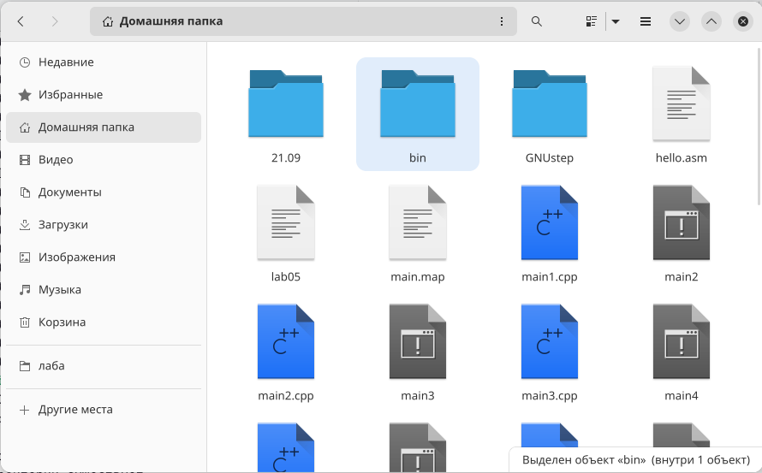

Создание папки bin

1. Создаём репозиторий на основе шаблона в ТУИС. (рис. ??)

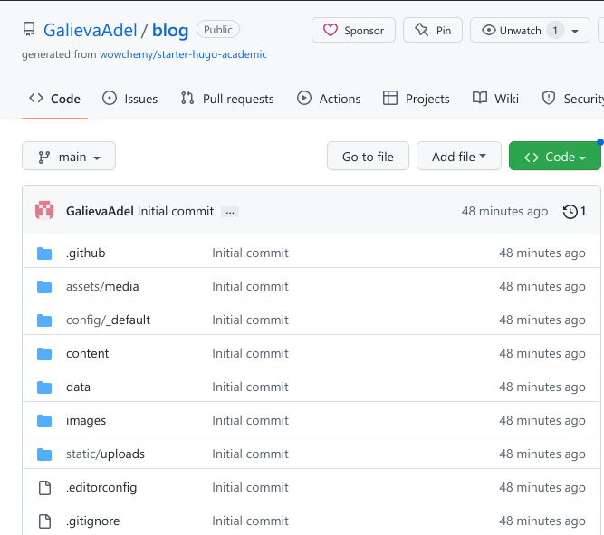

Создаём репозиторий

1. Клонируем шаблонный репозиторий в личный репозиторий при помощи команды git clone (рис. ??)

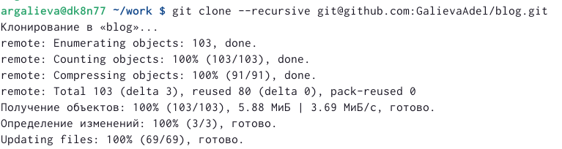

Клонирование шаблонного репозитория

1. Смотрим каталоги ~/bin/hugo и при помощи команды ~/bin/hugo server получаем ссылку на шаблон сайта (рис. ??) (рис. ??)

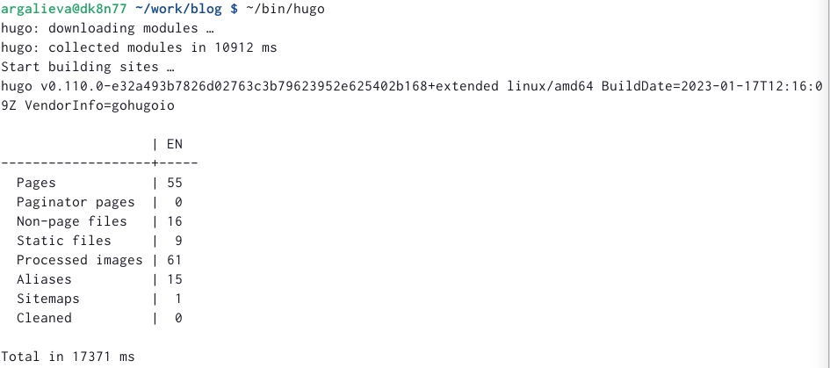

Просмотр подкаталога

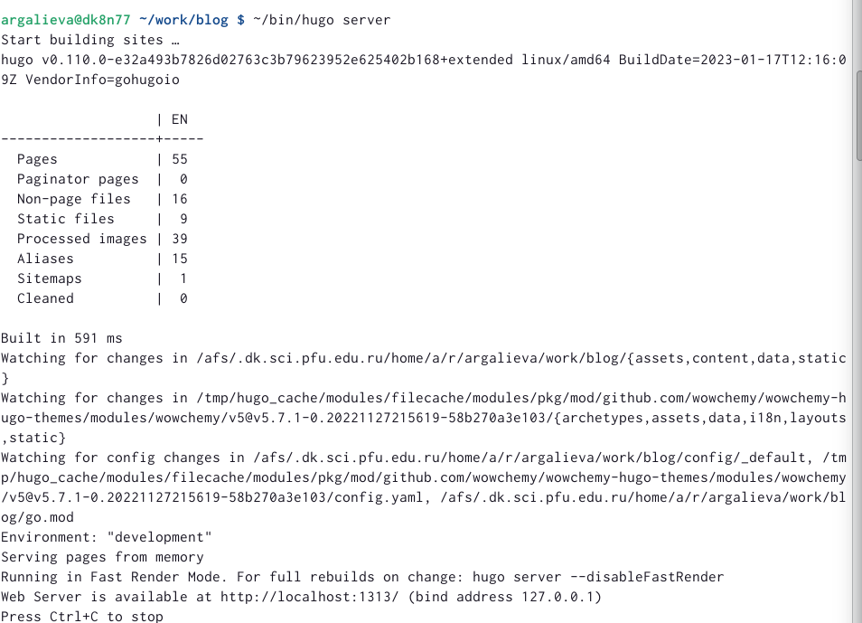

Получение ссылки на шаблон сайта

1. Создаем еще один репозиторий, чтобы сайт можно было открыть с любого ПК (рис. ??)

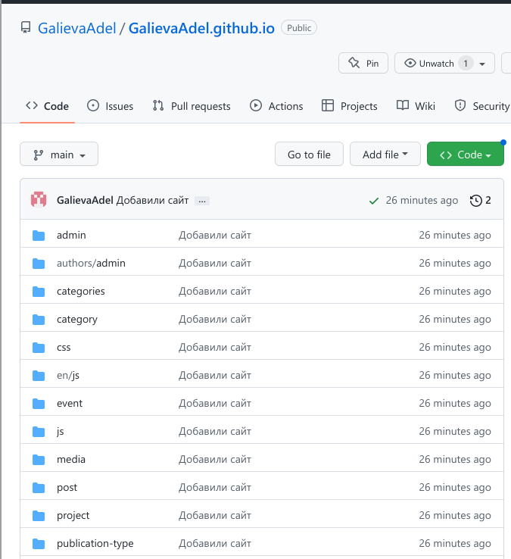

Создание репозитория

1. Клонируем новый созданный репозиторий, переключаемся на ветку main, создаём файл md и выгружаем на github (рис. ??)

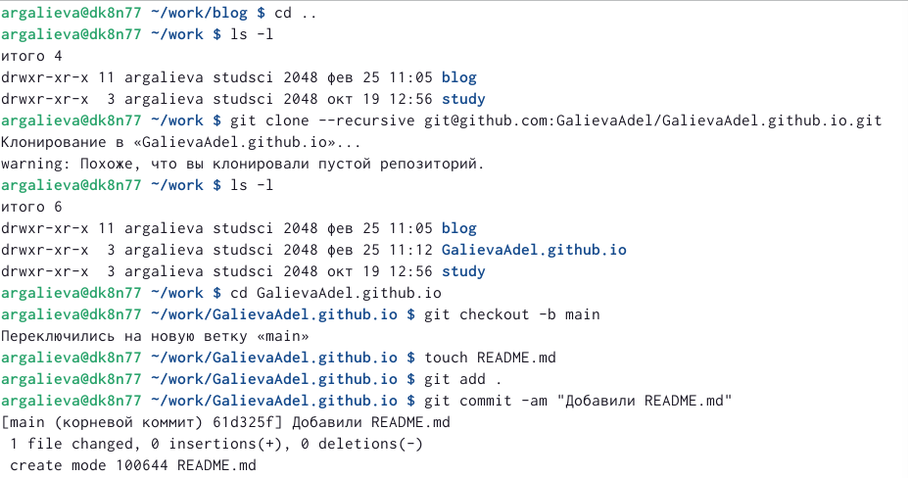

Клонирование, подключение основной ветки и выгрузка на github

1. Переносим всю полученную информацию на основную ветку с помощию команды git push origin main, добавляем новые подкаталоги на github, восстанавливаем папку public (рис. ??)

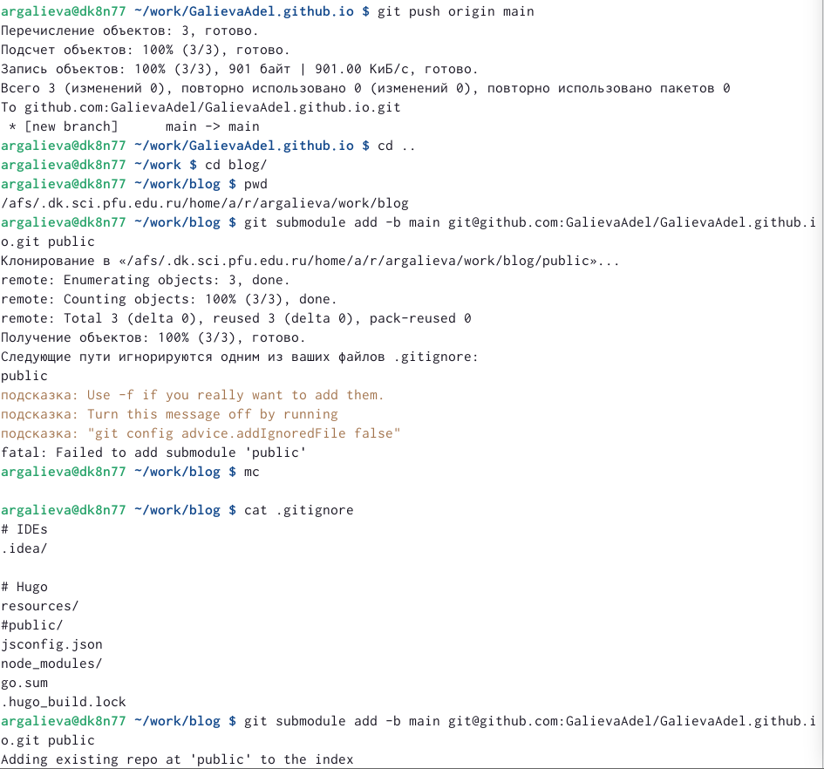

Перенос полученной информации

1. Проверяем привязку двух репозиториев к github и обновляем репозиторий (рис. ??) (рис. ??)

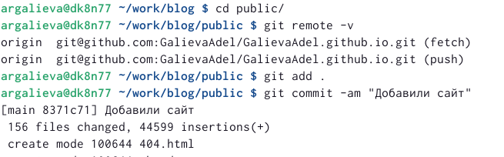

Проверка репозиториев

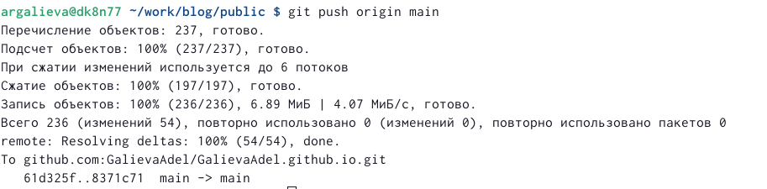

Обновление репозитория

1. Заходим на личный сайт (рис. ??)



Личный сайт

# 3 Выводы

Я создала шаблон для личного сайта и создала первоначальную настройку шаблона.

# Список литературы